Важно помнить!
Чтобы возле перекрестка
Ты дорогу перешел,
Все цвета у светофора
Нужно помнить хорошо!

Если свет зажегся красный,
Значит, двигаться опасно.
Свет зеленый говорит:
«Проходите, путь открыт!»
Желтый свет — предупрежденье:
Жди сигнала для движенья.

С. Михалков

Смоленское областное государственное бюджетное учреждение «Гагаринский социально-реабилитационный центр для несовершеннолетних «Яуза»(СОГБУ СРЦН «Яуза»)

215047 Смоленская область, Гагаринский район
с. Карманово ул. Октябрьская д.8
тел. 8-(48135) 7-78-59, тел./факс 8(48135) 7-79-23

«Светофор – наш лучший друг»
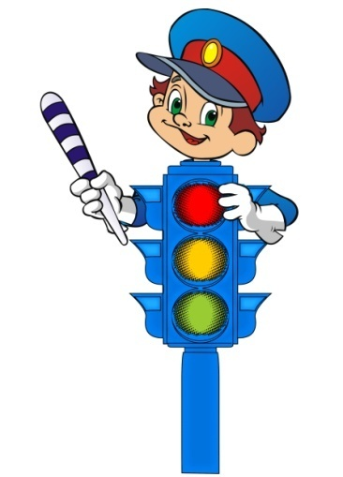

с. Карманово
Светофор- это устройство для подачи световых сигналов, регулирующих движение на улицах, автомобильных и железных дорогах.

Светофоры признаны решать следующие задачи:
- Снижение уровня опасности для жизни и здоровья людей.
- Повышение качества дорожного движения (светофоры объединены в единую систему для оптимизации трафика).
- Снижение вреда от автомобильных выхлопов для окружающей среды (за счет оптимизации скоростного режима автомобилей, минимизации остановок и т.д.).
Соблюдения правил дорожного движения

- Переходи улицу только у перекрестков или там, где есть знак «Переход» или широкие поперечные полосы мостовой. И только тогда, когда на светофоре загорится зеленый свет.
- Если светофора здесь нет, то выходя на проезжую часть, посмотри сперва налево — приближается ли какая-нибудь машина. А как дойдешь до середины улицы, посмотри направо — не идет ли машина оттуда. А если идет, остановись и подожди, пока не пройдет.
- Не перебегай улицу перед движущимся транспортом. Подожди, пока пройдет.
- Если на перекрестке есть светофор, переходи улицу на зеленый свет или когда загорится сигнал «Идите».
- Стоящий на остановке автомобиль, автобус или троллейбус обходи только сзади, чтобы вовремя увидеть, не идет за ним другая машина, шофер которой тебя не видит. Но ещё лучше подождать, когда они уедут, и тебе станет видна вся улица.
Правила перехода дороги по нерегулируемому
пешеходному переходу:

● остановись у пешеходного перехода на краю тротуара, не наступая на бордюр;

● пропусти все близко движущиеся средства;
● убедись, что нет транспортных средств, движущихся в сторону пешеходного перехода задним ходом;

● начинай переход только на безопасном расстоянии от движущихся транспортных средств, определяя это расстояние, помни об остановочном пути;

● пересекай проезжую часть быстрым шагом, но не бегом!
● не прекращай во время перехода наблюдать за транспортными средствами слева, а на другой половине дороги – справа;

● при вынужденной остановке на середине проезжей части не делай шагов ни вперед, ни назад! Следи за транспортными средствами, движущимися слева и справа;

● при одностороннем движении транспортными средствами со стороны их движения;

● иди по переходу под прямым углом к тротуару, а не наискосок.

Поведение на улицах и дорогах
Пешеходам разрешается ходить по тротуарам и пешеходным дорожкам, а там, где их нет, по обочине или велосипедной дорожке.
Наиболее безопасно - идти навстречу потоку транспортных средств по левой стороне дороги.
Не выходи и не выбегай на проезжую часть, не мешай движению транспорта.
Катайся на роликах, скейтборде, лыжах только в парках, скверах, имеющих ограждение. Не выезжай на проезжую часть.
Если необходимо переехать улицу или дорогу, сойди с велосипеда и веди его за руль, скейтборд неси в руках.

